DIRECTORIO DE SERVIDORES PÚBLICOS AYUNTAMIENTO VIESCA 2014 – 2017
NOMBRE | PUESTO | TELÉFONO OFICIAL | DOMICILIO OFICIAL | Fotografía
Lic. Marcelo Quirino López | Presidente Municipal | 764-02-09 | Av. Independencia Sin Numero | 
C. Gustavo Neftaly Martínez Balderas | Secretario del Ayuntamiento | 764-02-09 | Av. Independencia Sin Numero | 
Norma Alicia Rivas Montiel | Primer Sindico | 764-02-09 | Av. Independencia Sin Numero | 
Lic. Yesika Elizabeth Ordaz Zamora | Segundo Sindico | 764-02-09 | Av. Independencia Sin Numero | 
C. Jesús Aguilera Mauleon | Primer Regidor | Teléfono Oficial | Domicilio oficial | 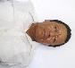
Profra. Ana María Domínguez Pérez | Segundo Regidor | 764-02-09 | Av. Independencia Sin Numero | 
C. Irineo Orosco Rivera | Tercer Regidor | 764-02-09 | Av. Independencia Sin Numero | 
Lic. Julia López Córdova | Cuarto Regidor | 764-02-09 | Av. Independencia Sin Numero | 
Lic. German García Rey | Quinto Regidor | 764-02-09 | Av. Independencia Sin Numero | 
C. Manuel Muñoz López | Sexto Regidor | 764-02-09 | Av. Independencia Sin Numero | 
C. Nora Eli Rodríguez Favela | Séptimo Regidor | 764-02-09 | Av. Independencia Sin Numero | 
C.P. Filiberto Sandoval Escareño | Tesorero | 764-02-09 | Av. Independencia Sin Numero | 
C.P. Jesús Fernando Martínez Espinoza | Contralor | 764-02-09 | Av. Independencia Sin Numero | 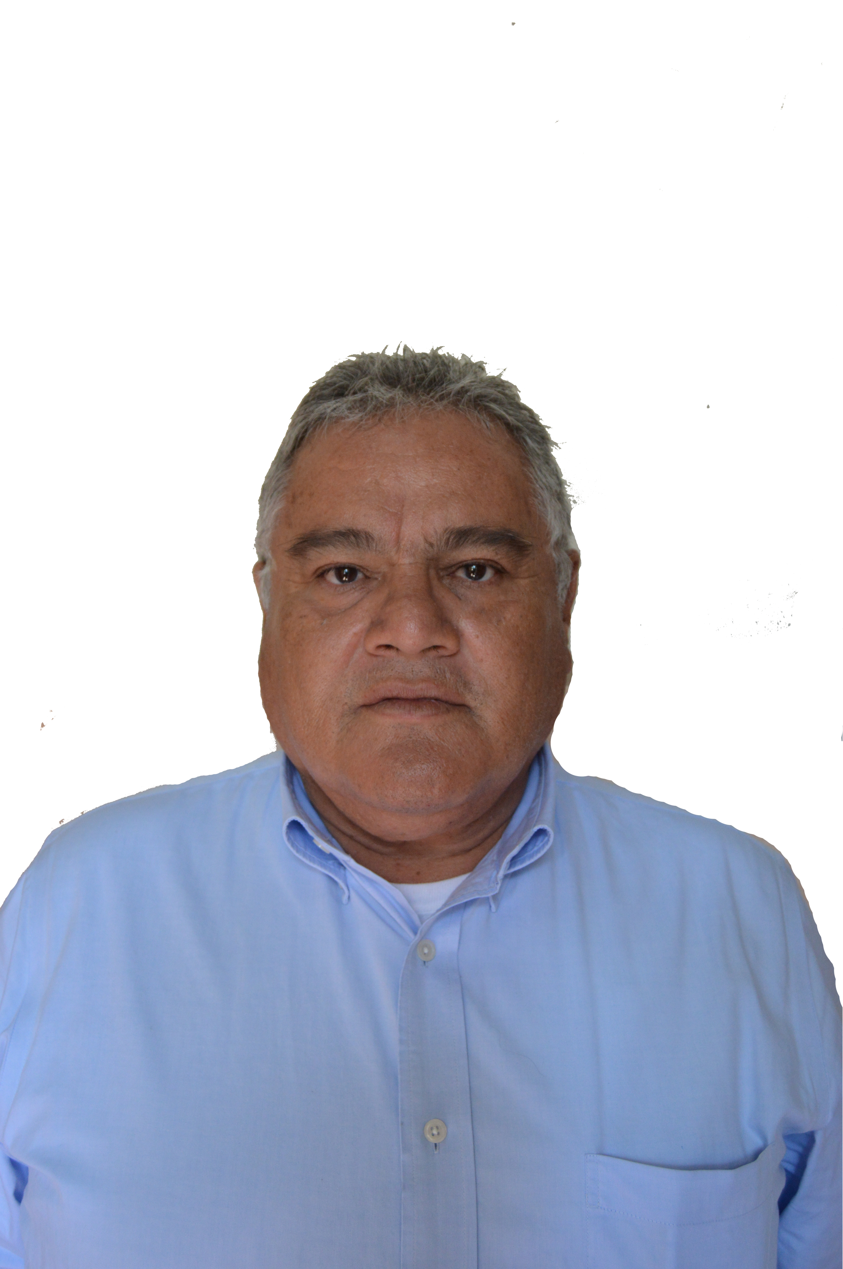
C. Aristeo Lara Hernández | Dir. de Turismo | Teléfono Oficial | Domicilio oficial | 
Ing. Hilario Escobedo González | Dir. Desarrollo Social | 764-02-09 | Av. Independencia Sin Numero | 
C. José Luis López Ramírez | Dir. Ecología | 764-02-09 | Av. Independencia Sin Numero | 
Manuel Moreno Guzmán | Dir. Fomento Agropecuario | 764-02-09 | Av. Independencia Sin Numero | 
Ing. Jorge Luis Cervantes Hernandez | Director Obras Publicas | 764-02-09 | Av. Independencia Sin Numero | 
C. Lorenzo Pamanez Herrera | Director de Comunicación Social | 764-02-09 | Av. Independencia Sin Numero | 
C. Armando Sosa Favela | Director de Fomento Económico | 764-02-09 | Av. Independencia Sin Numero | 
C. Ismael Cardona Aguilar | Director de Atención Ciudadana | 764-02-09 | Av. Independencia Sin Numero | 

Fecha de actualización 27 Enero de 2016

C. Gustavo N. Martínez Balderas
Secretario del Ayuntamiento

